ВСЕРОССИЙСКАЯ ОЛИМПИАДА ШКОЛЬНИКОВ ПО ГЕОГРАФИИ

ОКРУЖНОЙ ЭТАП

ТЕОРЕТИЧЕСКИЙ и ТЕСТОВЫЙ ТУРЫ
возрастная группа (9-11 классы)
2023-2024 учебный год

Уважаемый участник олимпиады!

Вам предстоит выполнить теоретические (письменные) и тестовые задания.
Время выполнения заданий теоретического тура 120 минут, заданий тестового тура 60 минут.
Выполнение тестовых заданий целесообразно организовать следующим образом:
- не спеша, внимательно прочитайте тестовое задание;
- определите, какой из предложенных вариантов ответа наиболее верный и полный;
- напишите букву, соответствующую выбранному Вами ответу;
- продолжайте, таким образом, работу до завершения выполнения тестовых заданий;
- после выполнения всех предложенных заданий еще раз удостоверьтесь в правильности ваших ответов;
- если потребуется корректировка выбранного Вами варианта ответа, то неправильный вариант ответа зачеркните крестиком, и рядом напишите новый.
Предупреждаем Вас, что:
- при оценке тестовых заданий, где необходимо определить один правильный ответ, 0 баллов выставляется за неверный ответ и в случае, если участником отмечены несколько ответов (в том числе правильный), или все ответы;
- при оценке тестовых заданий, где необходимо определить все правильные ответы, 0 баллов выставляется, если участником отмечены неверные ответы, большее количество ответов, чем предусмотрено в задании (в том числе правильные ответы) или все ответы.
Выполнение теоретических (письменных) заданий целесообразно организовать следующим образом:
- не спеша, внимательно прочитайте задание и определите, наиболее верный и полный ответ;
- отвечая на теоретические вопросы и выполняя практические задания, обдумайте и сформулируйте конкретный ответ только на поставленный вопрос;
- если Вы отвечаете на задание, связанное с заполнением таблицы или схемы, не старайтесь детализировать информацию, вписывайте только те сведения или данные, которые указаны в вопросе;
- особое внимание обратите на задания, в выполнении которых требуется выразить Ваше мнение с учетом анализа ситуации или поставленной проблемы. Внимательно и вдумчиво определите смысл вопроса и логику ответа (последовательность и точность изложения). Отвечая на вопрос, предлагайте свой вариант решения проблемы, при этом ответ должен быть кратким, но содержать необходимую информацию;
- после выполнения всех предложенных заданий еще раз удостоверьтесь в правильности выбранных Вами ответов и решений.
Задание теоретического тура считается выполненным, если Вы вовремя сдаете его членам жюри.

Максимальная оценка за тестовый тур – 40 баллов.

Максимальная оценка за теоретический тур – 60 баллов.

Максимальная оценка за два тура – 100 баллов.

ЗАДАНИЯ ТЕСТОВОГО ТУРА

Максимальный балл – 40

1. На каком морском острове располагаются три государства Индонезия, Малайзия и Бруней
А. Калимантан
Б. Ява
В. Сулавеси
Г. Суматра
2. Самый северный архипелаг России
А. Новосибирские острова
Б. Новая Земля
В. Северная Земля
Г. Земля Франца-Иосифа
3. Какое соответствие «тектоническая структура – форма рельефа» НЕВЕРНО
А. Область мезозойской складчатости – хребет Черского
Б. Область герцинской складчатости – Сихоте-Алинь
В. Область герцинской складчатости – Уральские горы
Г. Область кайнозойской складчатости – горы Камчатки
4. Назовите острова, отделяющие Карское море от моря Лаптевых:
А. Северная Земля;
Б. Новосибирские острова;
В. Новая Земля;
Г. Курильские острова;
5. Выберите сочетание, в котором правильно перечислены районы современного горообразования в России
А. Остров Сахалин, полуостров Камчатка, горы Кавказ
Б. Горы Алтай, горы Урал, Чукотское нагорье
В. Горы Кавказ, полуостров Камчатка, горы Хибины
Г. Сихоте-Алинь, горы Алтай, Хребет Черского
6. Какие искажения отсутствуют на картах
А. Углов
Б. Направлений
В. Размеров
Г. Форм
7. Региональная экономическая организация, в состав которой входят 14 стран Латинской Америки со штаб-квартирой в Монтевидео называется:
А. НАФТА (NAFTA)
Б. АСЕАН (ASEAN)
В. ЛАИ (LAIA)
Г. МЕРКОСУР (MERCOSUR)
8. Как называется самая крупная форма расселения, образующаяся при срастании ряда городских агломераций
А. Мегаполис
Б. Мегалополис
В. Регион
Г. Урбанизация
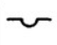
9. Назовите тип облаков, которые изображаются на картах погоды данным символом
А. Кучевые
Б. Перистые
В. Слоисто-кучевые
Г. Кучево-дождевые
10. Выберите привычное для атласов сочетание: картографическая проекция – карта.
А. Цилиндрическая – карта часовых поясов мира
Б. Коническая – карта Антарктиды
В. Азимутальная – мировая карта океанов
Г. Поликоническая – карта полушарий
11. Укажите материк, на котором расположено большее число государств (по сравнению с другими)
А. Южная Америка
Б. Африка
В. Евразия
Г. Северная Америка
12. Выберите пару народов, которые живут в крупнейшей пустыне мира:
А. Берберы и туареги
Б. Чукчи и эскимосы
В. Пигмеи и масаи
Г. Монголы и буряты
13. Какая отрасль машиностроения объединяет следующие промышленные центры: Новочеркасск, Коломна, Тверь, Тихвин, Нижний Тагил?
А. Железнодорожное машиностроение
Б. Автомобилестроение
В. Тракторное машиностроение
Г. Производство горно-шахтного оборудования
14. Российский учёный – автор теории о ноосфере («сфере разума»):
А. Вернадский В.И.
Б. Гумилёв Л.Н.
В. Мечников И.И.
Г. Докучаев В.В.
15. В России действуют 10 атомных электростанций. Из предложенного списка выберите субъект Российской Федерации, на территории которого нет действующей АЭС.
А. Смоленская область
Б. Тверская область
В. Саратовская область
Г. Калужская область
16. Фолклендские острова являются спорной территорией между
А Венесуэлой и Испанией
Б. Бразилией и США
В. Аргентиной и Великобританией
Г. Колумбией и Францией.
17. Какие страны входят в состав международной организации «БРИКС» («BRICS»)
А. Бразилия, Россия, Индия, Китай, ЮАР.
Б. Бельгия, Россия, Индия, Китай, ЮАР
Г. Бразилия, Россия, Испания, Китай, ЮАР
Д. Бразилия, Россия, Индия, Корея, ЮАР
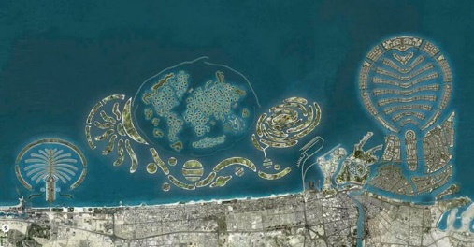
18. Побережье какого города изображено на рисунке

А. Дубаи
Б. Эль-Кувейт
В. Доха
Г. Маскат
19. Знаменитый путешественник, установивший многочисленные рекорды, среди которых: 5 одиночных кругосветок, покорение семи вершин мира и другие.
А. Дроздов Н.Н.
Б. Сенкевич Ю.А.
В. Конюхов Ф.Ф.
Г. Кетов В.
20. Официальный год основания г. Самары
А. 1586
Б. 1624
В. 1425
Г. 1786
ЗАДАНИЯ ТЕОРЕТИЧЕСКОГО ТУРА
Максимальный балл – 60

Задание 1. Напишите названия городов, символы которых представлены на рисунке 1 и название стран, на территории которых располагается данные города.
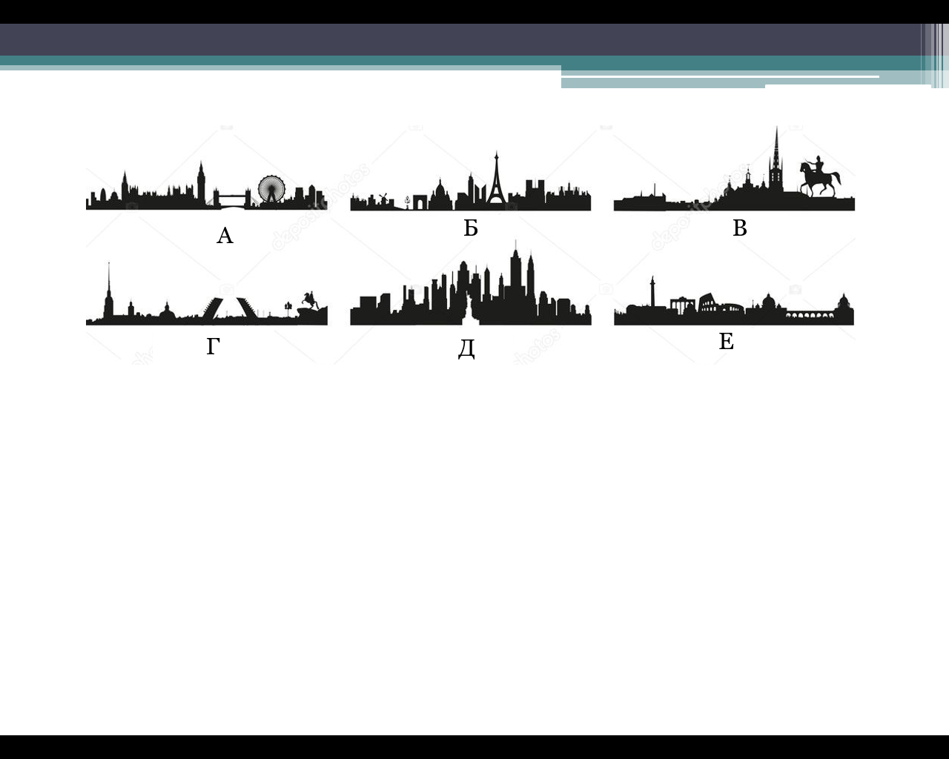
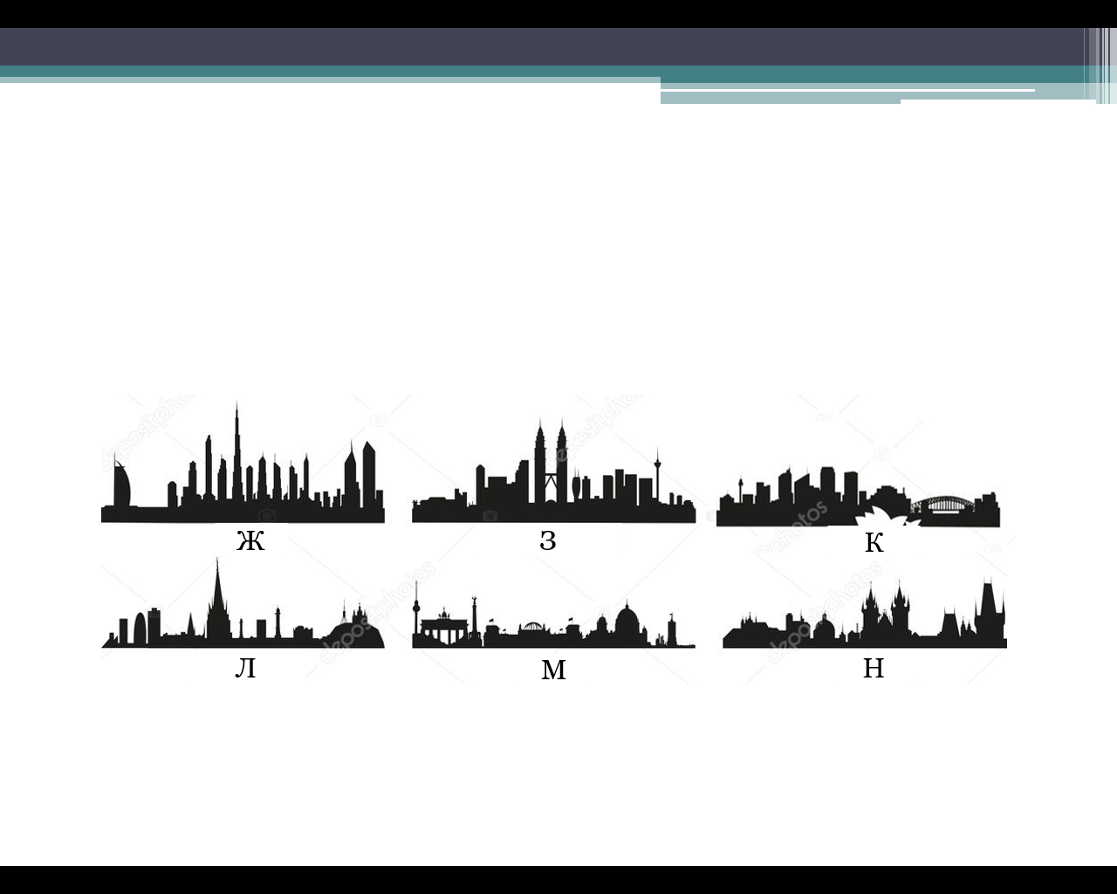
Рис. 1

Задание 2. Рассмотрите снимок (рис. 2) и ответьте на вопросы:
1. Назовите государство.
2. В каком году образовалось данное государство?
3. На каком полуострове находится данного государство?
4. Назовите официальный язык государства.

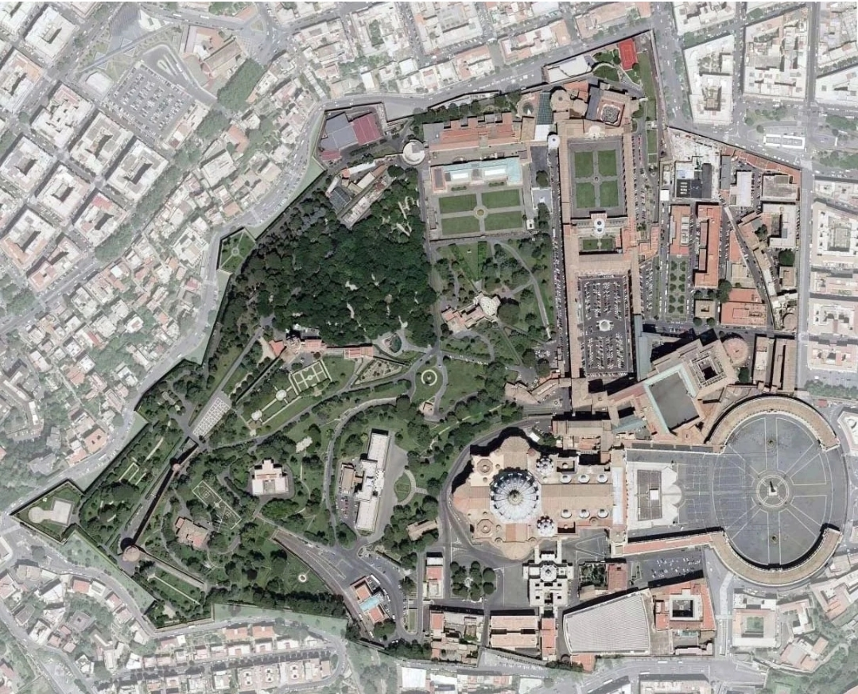
Рис. 2

Задание 3. Разделите местные географические термины: «буш», «гамада» («хамада»), «гарига», «маквис», «пампасы», «прерия», «пуста», «такыр», «эрг» на 3 группы и дайте им названия.

Задание 4. Определите страну Х и ее соседей, если о соседях известно вот что:
№ | Информация о стране-соседе
О первом: | Ранее назывался Сиам
О втором: | Известен под аббревиатурой СРВ
О третьем: | Известен под аббревиатурой КНР
О четвертом: | Ранее называлась Народная республика Кампучия
О пятом: | Ранее называлась Бирма
Страна Х:

Задание 5. Определите название приборов и их назначения

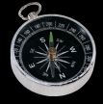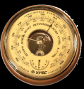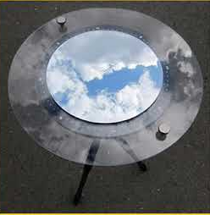
1 2 3
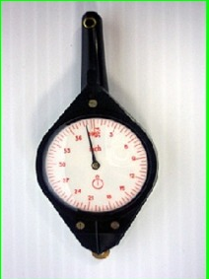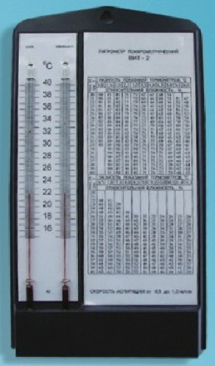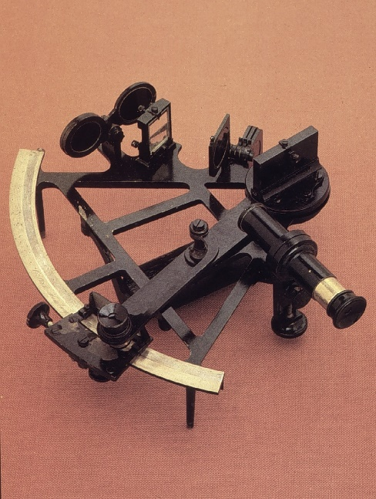
4 5 6
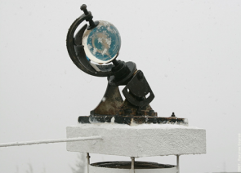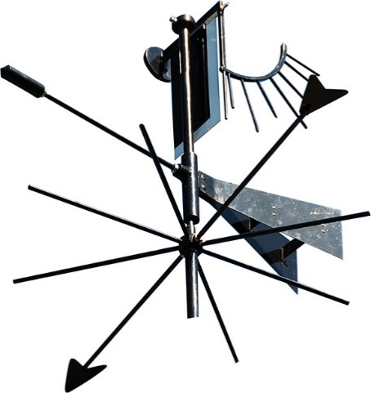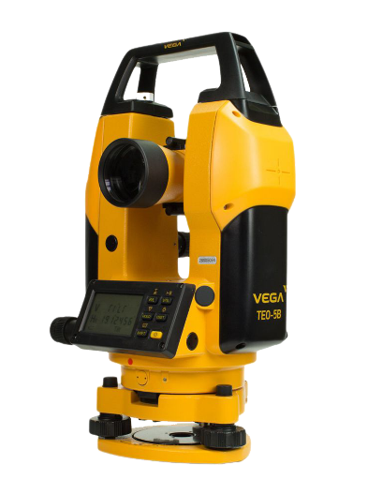
7 8 9
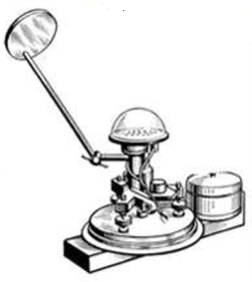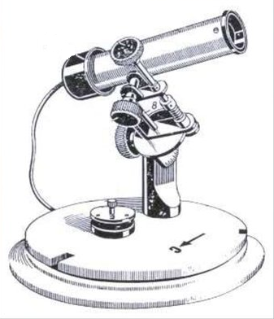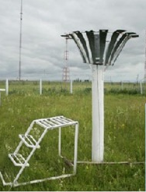
10 11 12

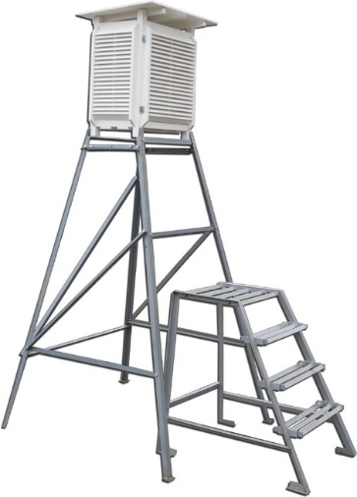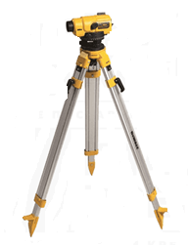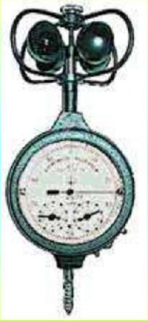
13 14 15

